Geachte voorzitter,

Met deze brief informeer ik u over de stand van zaken van de huidige droogteperiode en over het feit dat de voorzitter van het Managementteam Watertekorten (MTW) op 3 september 2026 heeft besloten om van niveau 2 ‘feitelijk watertekort’ weer terug te gaan naar niveau 1 ‘dreigend watertekort’.

Overgang naar niveau 1 – dreigend watertekort
De droogte neemt af. De eerder deze zomer door de waterschappen en Rijkswaterstaat genomen maatregelen worden daarom waar mogelijk langzaam maar zeker afgebouwd. En hoewel er regionaal nog grote verschillen zijn, is er landelijk gezien geen noodzaak meer om bovenregionale afwegingen te maken over de waterverdeling. Daarom wordt nu teruggegaan van niveau 2 (feitelijk watertekort) naar niveau 1 (dreigend watertekort). Dat betekent dat het MTW na dit besluit niet meer bij elkaar komt. De Landelijk Coördinatiecommissie Waterverdeling (LCW) blijft wel actief om de situatie ten aanzien van de waterverdeling te monitoren en waar nodig maatregelen van Rijkswaterstaat en waterschappen af te stemmen. In bijlage 1 is de crisisstructuur rond de droogteproblematiek weergegeven.

Droogtesituatie
In de Droogtemonitor treft u een uitgebreide analyse van de huidige droogtesituatie aan. Deze Droogtemonitor wordt wekelijks (op dinsdag) geactualiseerd en gepubliceerd. In deze brief vindt u een samenvatting van de Droogtemonitor die is gepubliceerd op dinsdag 1 september 2026.

Dankzij de regen van de afgelopen weken is het neerslagtekort afgenomen tot een niveau onder de 5%-droogste jaren. De aanvoer van de Rijn bij Lobith is op dit moment gestegen tot boven de 800 m3/s, maar zal de komende periode waarschijnlijk weer iets dalen. De afvoer blijft naar verwachting onder het LCW-criterium voor september (1.000 m³/s). De aanvoer van de Maas is gestegen naar ca. 25 m3/s en ligt daarmee rond het LCW-criterium (3-daagse gemiddelde van 25 m3/s). De watervoorraad in het IJsselmeer en Markermeer is voldoende om aan de watervraag te voldoen. Door de lagere temperaturen neemt de verdamping af en ook de watertemperaturen in Nederland zijn in het algemeen aan het afnemen. Er zijn lokaal meldingen van verbetering van de waterkwaliteit voor wat betreft blauwalg. De grondwaterstanden stijgen licht, maar zijn nog steeds laag tot zeer laag. Verzilting in het IJsselmeer, het Noordzeekanaal/Amsterdam-Rijnkanaal, de Hollandsche IJssel en de Lek blijft een aandachtspunt. Ook zijn er nog de nodige schut- en vaardieptebeperkingen voor de scheepvaart. Voor herstel van de rivierafvoeren en de grondwaterstanden is een langere periode van neerslag nodig.

Per maatregel wordt zorgvuldig bekeken of en wanneer afbouw mogelijk is. Daarbij worden de effecten voor gebruikers continu meegewogen. De afgelopen periode is bijvoorbeeld de schutbeperking voor scheepvaart bij Terneuzen – voor het kanaal van Gent naar Terneuzen - verminderd en is de sluis bij Eefde – voor het Twentekanaal - weer beperkt in gebruik genomen. Ook in West-Nederland neemt de watervraag af; de Klimaatbestendige Wateraanvoer (KWA) is verminderd en de Doorvoer Krimpenerwaard (DKW) is stopgezet.

Hoe verder?
Het KNMI verwacht dat het neerslagtekort de komende weken stabiliseert en vervolgens langzamerhand verder zal afnemen. Het Water Management Centrum Nederland (WMCN) in Lelystad monitort de situatie nauwlettend. Waar mogelijk gaan de waterschappen en Rijkswaterstaat over tot de normale beheersituatie.

Met de overgang van droog naar iets natter weer hebben waterbeheerders peilen kunnen opzetten en bergingen gevuld om de watersystemen te herstellen. Daardoor is minder ruimte beschikbaar om eventuele piekbuien op te vangen. Met de verwachting van meer en zwaardere buien neemt lokaal de kans op wateroverlast toe. In goede samenwerking met alle betrokken partijen wordt er alles aan gedaan om de droogte het hoofd te blijven bieden en ons tegelijkertijd ook voor te bereiden op het stormseizoen dat begin oktober aanvangt.

Evaluatie droogteseizoen 2026
De afgelopen maanden is weer aangetoond dat Nederland, mede met behulp van de ervaringen uit 2018 en 2022, een goedwerkend systeem heeft voor de verdeling van zoetwater en een goed functionerende (droogte-)crisisstructuur. Zo blijven we, vergeleken met andere landen, vooroplopen in onze omgang met het water. Tegelijkertijd is het na afloop altijd goed om te bekijken wat we beter of slimmer hadden kunnen doen.

Nu de droogte begint af te nemen is het daarom ook van belang om de droogtecrisis van 2026 met betrokken partners te evalueren. Eén van de te evalueren onderwerpen is hoe de crisisbeheersing is gelopen. De wens is om het eindrapport hiervoor vóór 1 april 2027 gereed te hebben zodat eventuele lessen nog kunnen worden meegenomen in het droogteseizoen van 2027. Door het MTW is daarom besloten dat:
- de evaluatie zich richt op het functioneren van de crisisorganisatie gedurende de periode van de opschaling naar niveau 1 op 1 juli tot en met de overgang van niveau 2 naar niveau 1 op 3 september.
- de focus zal liggen op de vraag of de gekozen aanpak tijdig en effectief was en in hoeverre de lessen uit 2018 en 2022 voldoende in praktijk zijn gebracht.

Verbeterpunten die uit de evaluatie naar voren komen, zullen waar nodig verwerkt worden in de relevante handboeken, zoals in het ‘Landelijk Draaiboek Waterverdeling en Droogte’.

Uiteraard zal er ook bekeken worden welke beleidsmatige vraagstukken uit deze droogteperiode gehaald kunnen worden, vraagstukken die niet door de crisisorganisatie opgepakt worden. Deze aanvullende evaluatie zal onder regie van IenW, in samenwerking met andere departementen, en met betrokkenheid van de partners van het Deltaprogramma Zoetwater uitgevoerd worden. De uitkomsten worden besproken met de voorzitters van de waterschappen en zullen waar nodig verwerkt worden in het Nationaal Waterprogramma. Als eerste stap heb ik met de voorzitter van de Unie van Waterschappen (UvW) afgesproken om dit najaar met de UvW en de dijkgraven om tafel te gaan om de belangrijkste lessen te bespreken.

Vanzelfsprekend wordt uw Kamer geïnformeerd over de uitkomsten van deze evaluaties.

Tot slot
De droogte van 2026 heeft een grote impact op vooral de scheepvaart, de land- en (glas)tuinbouw, watergebonden ondernemers en de natuur. Ik heb de afgelopen periode wekelijks gesproken met vertegenwoordigers van deze sectoren. Ik heb waardering voor de constructieve wijze waarop de sectoren deze ingrijpende periode het hoofd weten te bieden. Met deze brief wil ik daarnaast het MTW, de LCW, de zes Regionale Droogte-overleggen (RDO’en) en de overige betrokken waterbeheerders danken voor hun inzet bij de aanpak van de droogte. Dankzij hun expertise, betrokkenheid, doorzettingsvermogen en bereidheid om elkaar te helpen, hebben zij samen met alle partners en betrokken sectoren erger weten te voorkomen.

Hoogachtend,

DE MINISTER VAN INFRASTRUCTUUR EN WATERSTAAT,

Vincent Karremans

BIJLAGE 1 Crisisstructuur droogte

Verdere toelichting is te vinden in het Landelijk draaiboek waterverdeling en droogte.

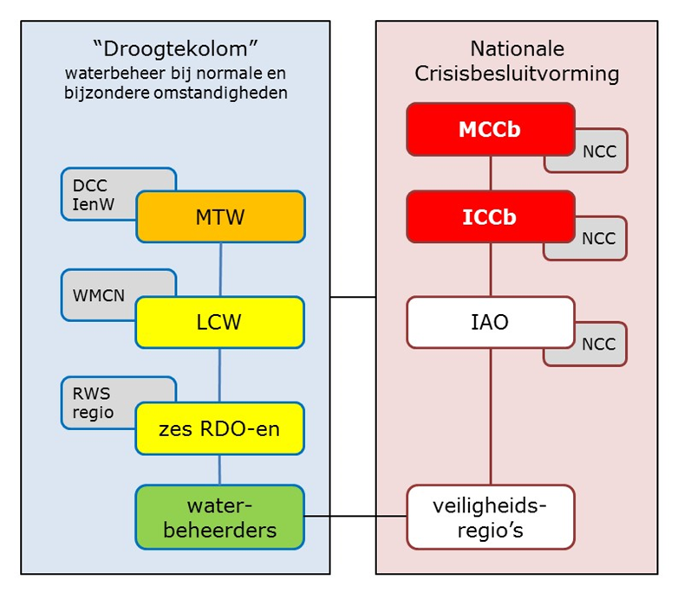

DCC Departementaal Coördinatiecentrum Crisisbeheersing
IAO Interdepartementaal Afstemmingsoverleg
ICCb Interdepartementale Commissie Crisisbeheersing
LCW Landelijke Coördinatiecommissie Waterverdeling
MCCb Ministeriële Commissie Crisisbeheersing
MTW Managementteam Watertekorten
NCC Nationaal CrisisCentrum
RDO Regionaal Droogte-Overleg
RWS Rijkswaterstaat
WMCN Watermanagementcentrum Nederland

Het LCW-criterium voor de aanvoer van de Rijn is maandafhankelijk en varieert van 1.000 m3/s tot 1.400 m3/s

